Беседа «Ядовитая азбука»

Цель: познакомить воспитанников с ядовитыми растениями и насекомыми и правилами поведения при встрече с ними.
Образовательные задачи:
сформировать первичные представления о разнообразии ядовитых растений, раскрыть значение ядовитых растений в природе и в жизни человека, их различия с неядовитыми растения; определить причины отравлений ядовитыми растениями.
Развивающие задачи:
развивать и формировать у обучающихся умения и навыки, представления о ядовитых растения;
развивать навыки самообразования, интереса к знаниям о живой природе и безопасности;
формировать умения различать ядовитые растения от неядовитых.
Воспитательные задачи:
стимулировать положительное личностное воспитание воспитанников;
формировать естественное мировоззрение и понимание необходимости умений различать растения в природе;
создание благоприятной образовательной среды по сохранению здоровья воспитанников и формирование у них ценности здоровья, здорового образа жизни.

Ход занятия:

Жизнь людей всегда была тесно связана с миром растений. С древнейших времён человек употреблял растения в пищу, изготовлял из них одежду, инструменты, оружие, использовал для постройки жилища, получал из них краски, лекарства, яды. Сначала он был знаком только с дикорастущими видами, но со временем начал специально отбирать и возделывать некоторые из них, создавая культурные формы.
На протяжении тысячелетий пользовался человек дарами растительного мира и в своей многосторонней деятельности не только эксплуатировал запасы полезных растений, но и преобразовывал природу, изменяя тем самым условия существования многих видов.
Мир растений прекрасен и разнообразен. Науке известно более 500 тысяч видов. Одни растения отличаются огромными размерами, другие видны только при сильном увеличении. Одни имеют сложнейшее строение, другие просты и состоят всего из одной клетки. У одних роскошная окраска, другие – бесцветны. Одни живут на суше, другие обитают в воде. В этом необъятном многообразии земной флоры немало удивительных растений, которые отличаются, например, необычным образом жизни или оригинальным способом расселения, фантастической внешностью или чудодейственными свойствами плодов, корней, листьев. Есть растения, которые могут показывать стороны света, залежи полезных ископаемых. Есть растения, удивительные своей историей, влиянием на развитие культуры и искусства. Есть, наконец, растения, удивительные тем, что сохранились до наших дней такими, какими создала их природа много миллионов лет назад.
К растениям необходимо относиться бережно. Чудесный мир растений нашей планеты – источник жизни на Земле, и сохранение зелёного океана планеты зависит только от человека.

Чем является лес для человека? А зачем вы ходите в лес?

А как вы думаете, может ли лес таить в себе опасности? Что для вас может быть опасного? (Лесные ягоды, грибы, насекомые)

Как вы думаете, зачем нам необходимо знать, какие опасности есть в лесу? (Чтобы применять эти знания в жизни, расширить свой кругозор, чтобы летом было приятно и не опасно бывать в лесу)

Вы готовы к открытиям? Отправляемся в лес!

Игра «Составь слово».
Каждому раздаётся по конвертику, в котором находится разрезанное название растения и, которое нужно собрать:
Ка – ля – зем – ни (Земляника)
Ма - ш – ро – ка (Ромашка)
Ло – ль – ко – ко – чик (Колокольчик)
Лё – ва – к – си (Василёк)
Ни – р – че – ка (Черника)
Ба – рис – р – ба (Барбарис)
До – рож – по – ник (Подорожник)
Му – рё – ха – че (Черёмуха)
Н – ла – ш – ды (Ландыш)
Ди – гла – лус – о (Гладиолус)
По – ни – к – ши – в (Шиповник)
Ла – бел – на – дон (Белладонна)
Рит – мар – ка – га (Маргаритка)
Ра – к – ва – пи (Крапива)
Ри – а – ле – ва – на (Валериана)

Ядовитые растения и ягоды леса.
Находясь в лесу, на реке, на лугу и внимательно всматриваясь в окружающую природу, среди многих растений можно встретить ядовитые, опасные для человека растения.
В настоящее время известно около 10 тысяч видов ядовитых растений. В процессе своей жизнедеятельности они вырабатывают вещества, способные вызвать отравления или даже смерть живых организмов при контакте с ними. Они имеются среди грибов, папоротников, кустарников, цветов.
Ядовитые растения распространены почти повсеместно. Ядовитые вещества защищают растения от поедания их животными.
У одних видов ядовитым бывает всё растение полностью, например, белена.
У других ядовито растение, а семена не ядовиты (мак).
Растений, одинаково ядовитых для всех животных, не существует. Так, например, красавка – белладонна и дурман очень ядовиты для человека, но
безвредны для кроликов и птиц, пиретрумы ядовиты для насекомых и практически безвредны для животных.
Случаи отравления наблюдаются главным образом из-за сходства ядовитых растений с неядовитыми. Так, часто дети отравляются ядовитым вехом, который очень похож на съедобную петрушку.
Дети могут отравляться болиголовом, который похож на морковник. Сильные ожоги может вызвать борщевик Сосновского, из стеблей которого дети делают дудки.
Отравления могут происходить от неосторожного обращения с ядовитыми, лекарственными растениями.
Возможны отравления и при самолечении растениями.
Ещё с давних пор человек использовал ядовитые тропические растения для получения ядов: например, из коры южноамериканских видов стрихноса добывали яд для стрел (кураре). Для этих целей использовались и другие ядовитые растения – анчар, строфантит.
Некоторые ядовитые растения используются для получения лекарственных средств: например, чилибуха, красавка, дурман, хинное дерево. Другие ядовитые растения используют для получения инсектицидов, с помощью которых ведётся борьба с вредными насекомыми (табак, чемерица, аконит). Ядовитые растения применяются и для борьбы с грызунами (морской лук) и хищниками (чилибуха), из которой добывают яд стрихнин.
Ребята, мы познакомимся с некоторыми видами ядовитых растений, которые часто встречаются в природе.
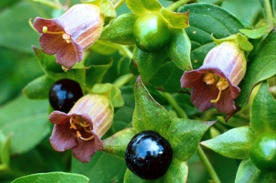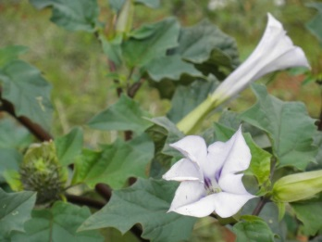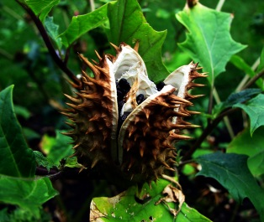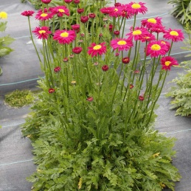

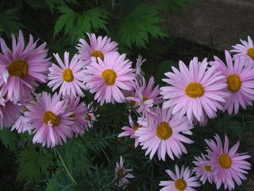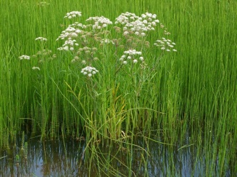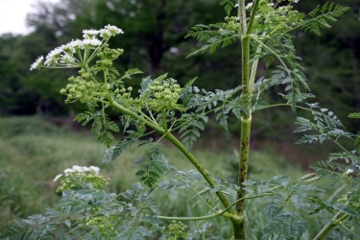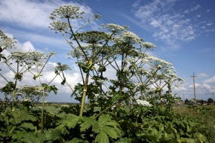

А знаете ли вы, какие лесные ягоды можно есть?

Отгадайте загадки.
1. Какую ягоду собирает медведь в лесу? (Малину)

2. Я капелька лета на тоненькой ножке,
Плетут для меня кузовки и лукошки.
Кто любит меня, тот и рад поклониться.
А имя дала мне родная землица. (Земляника)

3. В сенокос - горька,
А в мороз - сладка,
Что за ягодка? (Калина)

4. Что за мелкие кусточки
Выросли в лесах на кочках,
Там, где мягкий мох растёт,
Возле торфяных болот?
Ягодки на них с румянцем,
Листики покрыты глянцем.
Точно мелкий виноград
Кисти красные висят.
Кто подскажет мне, без крика,
Как зовут её? (Брусника)

5. Что за ягода такая — голубая – голубая?
На болоте, там и тут эти ягоды растут.
Ягодка как капелька, чуть продолговатенька,
На кустике качается, как она называется? (Голубика)
6. На колючих стеблях длинных,
Зреет черная малина.
Хоть вкусна, но очень дика,
И зовется … (Ежевика)
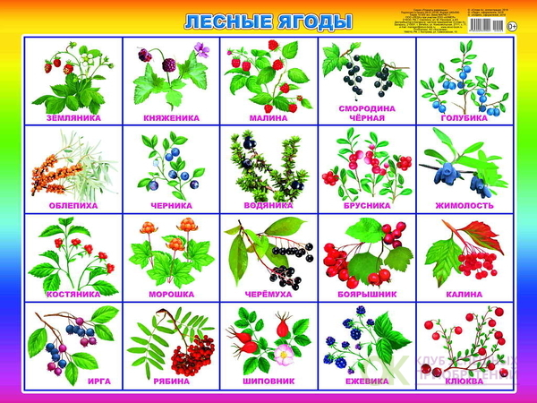

Молодцы! Сегодня мы поговорим о растениях, которые вы должны обходить стороной.
Часто в газетах появляются сообщения об отравлении детей и взрослых травами или ягодами, причем, иногда это заканчивается весьма печально. То, что за детьми нужен постоянный присмотр, это очевидно. Но ведь и взрослые, зачастую, могут позволить себе отведать красивую ягодку или пожевать случайно сорванный листик.
Из тридцати тысяч растений, встречающихся в нашей стране, около тысячи являются ядовитыми. А как вы понимаете слово ядовитый? (В толковом словаре Ожегова дается такое толкование слову яд: «ЯД, -а (-у), м. 1. Вещество, вызывающее отравление».
Ядовитые растения - это растения, вырабатывающие и накапливающие в процессе жизнедеятельности яды, вызывающие отравления человека и животных.
В некоторых растениях есть яд. Он может содержаться в разных частях растений (лист, цветок, корень, ягоды.)

А теперь давайте поближе познакомимся с некоторыми ядовитыми растениями, которые растут в наших лесах.

Вы смотрите на картинки -
Эти ягоды, друзья, собирать в лесу нельзя!
В каждой яд опасный есть.
Если их однажды съесть,
Можно сильно отравиться,
И придётся вам лечиться.

Волчье лыко.
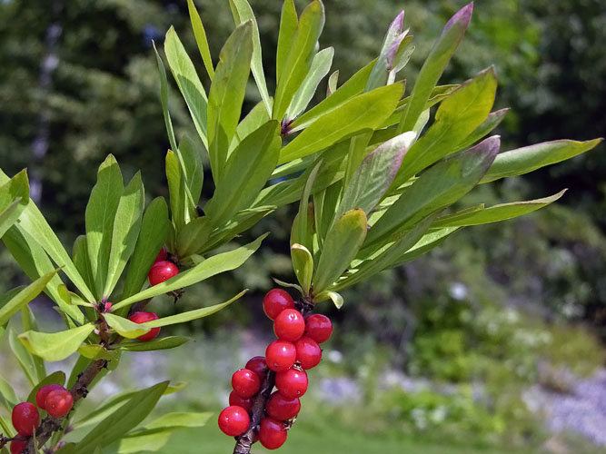
Это красивое, но очень опасное растение. Отравиться можно его ярко-красными ягодами или корой веток, которые обрывают ради красивых, напоминающих сирень, цветов. Сок волчьего лыка содержит яд - дафнин. При попадании сока растения на кожу появляется боль, краснота, отек, затем пузыри и язвы. При отравлении ягодами - жжение во рту и глотке, затруднение глотания, боли в желудке, расстройство желудка, рвота, в тяжелых случаях - остановка сердца. Привлекает детей. Нередки случаи отравления. Очень ядовито: 10-15 ягод достаточно, чтобы наступила смерть.

Вороний глаз.
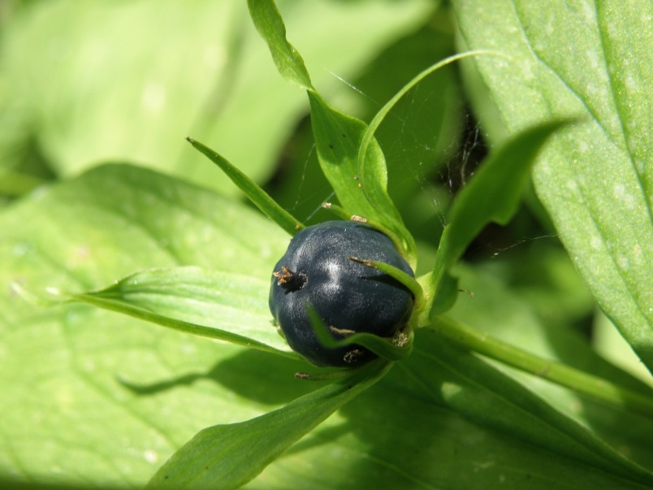
Если увидишь четыре широких листа, а между ними чёрную круглую ягоду - это растение вороний глаз. Крупная чёрно-синяя ягода напоминает глаз птицы. Ягода очень красива, но не бери её в рот - она ядовита. Ядовитые вещества оказывают вредное действие на сердце, а главным образом на желудок и кишечник. Растение обладает неприятным запахом и
часто вызывает головную боль. Растение животными не поедается, но если и попадает животному, вызывает понос, судороги, паралич
Очень зло глядит на вас
Из травы вороний глаз,
Посмотрите – даже вид
Этих ягод ядовит!

Белена чёрная, дурман, сонная одурь, красавка (белладонна).
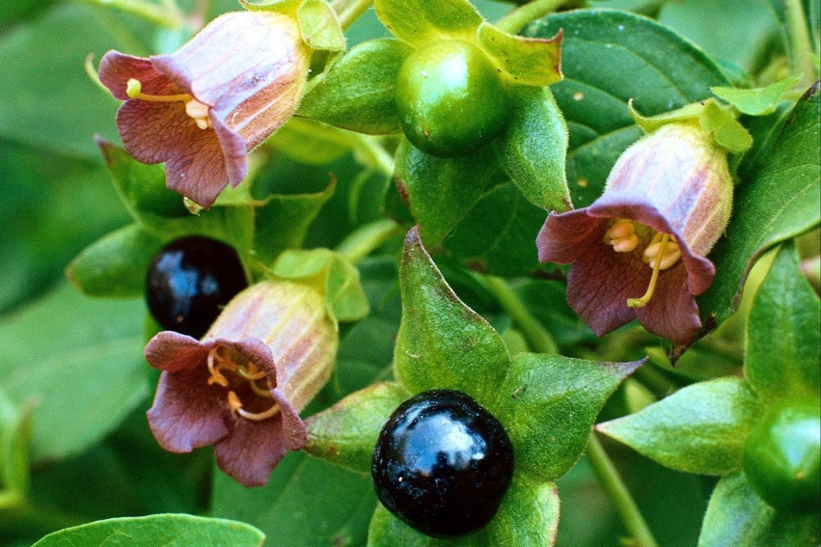
Белена встречается по оврагам, пустырям, вдоль дорог. Ядовитое растение. Попробовав молодые сладкие ростки, семена или отведав аппетитные ягодки, человек ощущает сухость во рту, расстройство речи и глотания. У него расширяются зрачки и нарушается зрение, учащается пульс, возможны бред и галлюцинации, в тяжелых случаях - потеря сознания. Это растение не едят даже животные. Белладонна расширяет зрачки, что делает их красивыми, отсюда и второе название – красавка. Это свойство знали ещё древние римляне и назвали растение белладонной, что означает «красивая женщина».

Рассказ о белладонне.
Белладонна помогла жителям одной шотландской деревни избавиться от врагов. Деревню захватили датские солдаты. Выпив пива по случаю победы, они из победителей превратились в побежденных. Ядовитый сок белладонны, который жители деревни подмешали в пиво, превратил датских солдат из победителей в побеждённых.

Жимолость обыкновенная (волчья ягода).
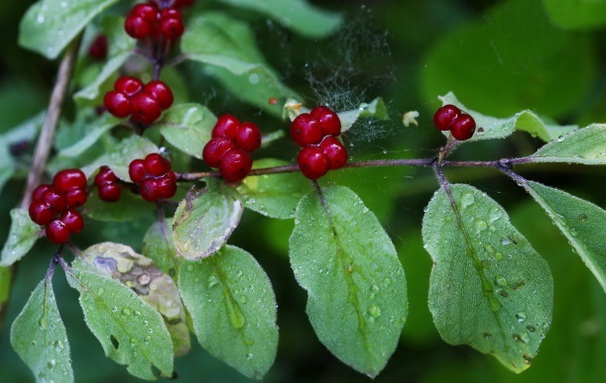
Высота кустарника от 1 до 2,5 м. Он имеет желтовато-белые цветки, а затем темно-красные ягоды, расположенные на общем стебле.

Ландыш майский.
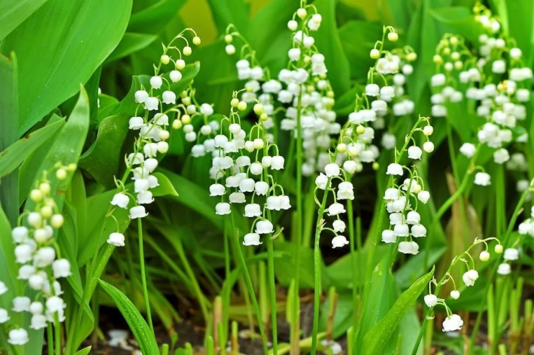
Все части растения ЯДОВИТЫ, при выращивании и размножении следует соблюдать осторожность. Яд содержится даже в вазе с водой. Листья, трава и цветки ландыша содержат сердечные гликозиды. В листьях содержатся сапонины, флавоноиды, органические кислоты алкалоид-майлин.

Таким образом, среди большого разнообразия полезных дикорастущих растений встречаются ядовитые, которые вредны для человека и животных. Но жизнь растительного мира интересна и полна тайн, разгадывать которые предстоит вам, ребята.

Вы уже знаете, что в мировой флоре известно более 10 тысяч видов ядовитых растений. Сейчас посмотрим, кто был внимательным и найдёт ядовитые растения на слайде?

Вы внимательно изучили материал о ядовитых растениях и правильно сумели их назвать на слайдах. Все ядовитые растения очень красивые, но нужно быть осторожными при общении с ними. Многие ядовитые растения стали редкими, некоторые из них в небольших дозах применяются в медицине. Это: чистотел, ландыш и др.

Кроме тех растений, с которыми мы уже познакомились, есть растения, которые не едят домашние животные.
Как думаете, почему? Они ядовиты.
Эти растения растут на полях.

Посмотрите на них внимательно и запомните.
Показать картинки растений: лютик едкий, болиголов пятнистый, черемица, вех.
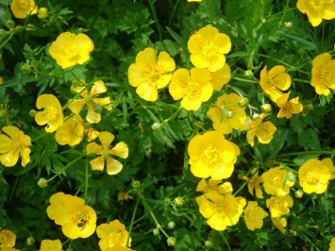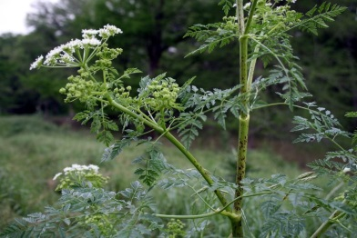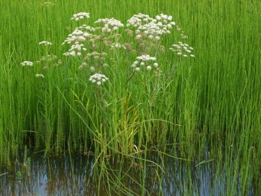

Игра «Третий лишний».
Ребятам раздаются карточки, где в столбиках по три слова написаны названия растений, из которых два растения ядовитые, а третье «лишнее» нужно вычеркнуть:
Белена Калина Вех ядовитый
Брусника Болиголов крапчатый Белладонна
Борщевик Сосновского Вороний глаз Шиповник
Вех ядовитый Бессмертник Дурман

Составление памятки «Как избежать отравления растениями»
Какую памятку вы составили? (Один человек из группы рассказывает памятку).
1. не есть никаких ягод, кроме малины и земляники
2. не собирать в букеты незнакомые растения и цветы
3. не пробовать незнакомые ягоды.

Ядовитые грибы.
Интересные существа - грибы. Это не растения, и не животные.
Это целое отдельное царство. Но не только съедобные грибы растут в наших лесах, но и встречаются ядовитые, которые очень опасны для человека. Это, в первую очередь, мухомор и бледная поганка.

Этот гриб нам всем знаком:
С кружевным воротничком,
Он стоит на белой ножке,
Среди травки у дорожки.
Ярко-красная панама
В белый модненький горох…
Я сорвал его для мамы,
Но она сказала: «Ох!
Хоть красив твой гриб на вид,
Но для нас он ядовит!» (Мухомор)
Мухомор получил свое название за то, что у старых грибов шляпка загибается по краям вверх, образуя блюдечко. В него попадает вода, которая становится ядовитой для мух и других насекомых.

Белая панамка,
Бледная… (Поганка)
Бледная поганка – гриб очень ядовитый. Его вообще нельзя брать в руки.

Отравление грибами самое опасное, оно называется - ботулизм.
Ботулизм - крайне тяжелое заболевание, характеризуется высокой летальностью или смертностью (60-70%).

А теперь попробуйте снова все вместе составить памятку для тех, кто любит собирать в лесу грибы.
ПАМЯТКА
1. Не собирайте неизвестные вам грибы, не пробуйте на вкус.
2. Нельзя собирать старые и червивые грибы.
3. Нельзя собирать грибы вдоль автодорог, надо углубиться в лес на 300-500 м от автострад.
4. Не срывайте грибы зря: ими питаются многие животные.
5. Придя с прогулки, обязательно надо помыть руки.

Жалящие насекомые.
А теперь поговорим о насекомых.
Каких насекомых нужно опасаться в лесу? (ответы детей)
Кусали вас когда-нибудь жалящие насекомые, и что вы при этом испытывали?

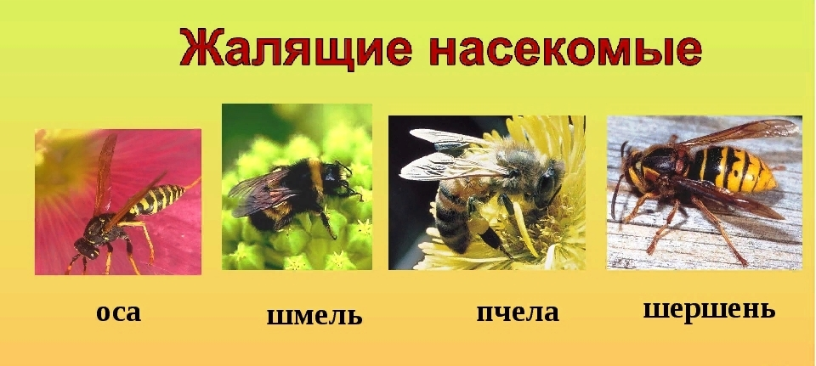

Жаля, пчела вводит небольшое количество яда. От этого укуса погибают многие насекомые, даже крупные птицы и звери. Интересно, что ёж совершенно не реагирует на пчелиный яд. Пчела, которая не смогла вынуть из жертвы своего жала, погибает.
Но тот же пчелиный яд успешно используется для исцеления от некоторых болезней. Из пчелиного яда изготавливают лечебные препараты.
Пчела не ужалит, если ее не трогать, не махать руками.

Шершни относятся к роду крупных ос. Гнездятся в дуплах, на чердаках, гнёзда подвешивают к ветвям деревьев.

В последние годы существенной опасностью стал лесной клещ, к тому же переносящий энцефалит, это заболевание нервной системы. Наибольшая опасность клеща отмечается в мае-июне. Для профилактики укусов подбирают одежду, полностью закрывающую и облегающую тело, шею и уши защищают капюшоном. Дома проводят полный осмотр тела
и одежды.
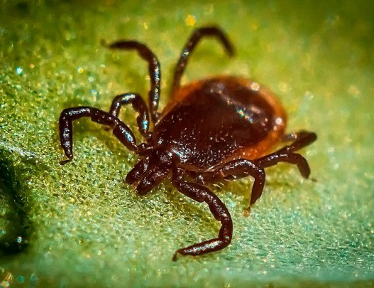

Правила поведения при встрече с насекомыми.
- Насекомые приносят большую пользу, но иногда от них можно пострадать, поэтому необходимо знать, как защищаться от насекомых:

- Открытые части тела надо смазывать средствами, отпугивающими насекомых.
- Отправляясь в лес, надо надевать длинные брюки и рубашку с длинным рукавом, головной убор.
- Если увидели осиное гнездо, понаблюдайте за его обитателями издалека, ни в коем случае не трогайте его, иначе осы вылетят и будут жалить.
- Если около вас летит пчела, старайтесь быть спокойными, не машите руками, перейдите в другое место.
- Если при укусе осталось жало пчелы, то его надо удалить, а ужаленное место протереть содовым раствором.
- Встретив на пути муравья, не трогайте его, понаблюдайте, что он тащит по дорожке к муравейнику, каковы размер, окраска этого муравья. Наблюдая за муравьями, можно понять, какие удивительные существа эти маленькие муравьишки. Не будешь им мешать, они тебя не укусят.
- От комаров надо защищаться, используя мази, отпугивающие насекомых. Наибольшее количество комаров летает вечером, после захода солнца, или утром, после его восхода. Днём комары сидят в густой растительности, дуплах деревьев, трещинках и других убежищах. Но в лесу комары нападают в течении всего дня.
- Чтобы избавиться от мух, нельзя оставлять гниющие продукты и нечистоты, которые пригодны для развития личинок мух. Надо соблюдать правила поддержания чистоты дома и на улице.
- Опасное насекомое – клещ: он впивается под кожу, и человек может заболеть. Обязательно осматривайте своё тело, вернувшись с прогулки по лесу или лугу.
- Увидев насекомых на природе, понаблюдайте за ними, но не берите в руки: вы можете навредить насекомому и сами пострадать от его укусов.

Игра “Найди лишнее”.
– Мухомор, сыроежка, груздь, масленок.
– Смородина, малина, вороний глаз, черника.
– Пчела, муха, шмель, оса.

Задание «Узнай меня!»
Детям раздаются карточки с изображёнными на них растениями (ядовитыми), но не раскрашенными. Ребятам нужно раскрасить каждому своё растение, написать его название, указать его название и написать об этом растении то, что они узнали о нём на занятии.

Подведение итогов занятия:
В природе все взаимосвязано. Каждое растение или насекомое, даже если оно опасное для нас, может приносить пользу окружающей среде. Давайте будем внимательны и осторожны при встрече с обитателями природы. А чтобы не ошибиться, мы с вами будем изучать детскую энциклопедию живых обитателей растительного и животного мира.

